# Automatizace domácnosti a technologie dálkového přenosu

Následující část má bezprostřední vztah k bakalářské práci. Neobsahuje tedy všechny informace o daných tématech, ale pouze ty, které jsou potřebné. Nejprve je zde popsaná automatizace domácnosti, co to znamená a jaké jsou dnes možnosti jejího využití. Následuje část zabývající se technologiemi bezdrátového přenosu informací. Nejprve je pojednáno o tom, co tento typ komunikace obnáší, jaké má výhody a nevýhody. Dále je uveden popis některých principů tří často používaných standardů bezdrátové komunikace (WiFi, Bluetooth a ZigBee).



## Automatizace domácnosti a smart home

Automatizace domácnosti spočívá v automatizování činností, které řídí domácnost, normálně vykonávané člověkem. Můžeme ji definovat jako mechanismus, který nahrazuje lidskou námahu (při ovládání domácnosti), natolik, nakolik je to jen možné [U]. V souvislosti s tím někdy hovoříme o inteligentní, řízené či chytré domácnosti. Jedná se o kolekci zařízení a (pod)systémů, které jsou schopny spolu komunikovat či fungovat nezávisle. Přitom automatizovaný „dům budoucnosti“ slibují výrobci domácích zařízení prakticky již téměř od počátku minulého století [1]. Chytrý dům je pak definován jako bydliště, vybavené výpočetní a informační technologií, které předvídá uživatelovi potřeby a odpovídá na ně, a přitom dbá na jeho pohodlí, bezpečnost a zábavu [13].

**Možnosti využití automatizace v domácnosti**

Mezi typické aplikace automatizace domácnosti patří například:

* Zabezpečovací systém
* Systém pro inteligentní vytápění a ventilaci (HVAC)
* Zábava a multimédia
* Komunikace
* Osvětlení [3]
* Ovládání spotřebičů [T]
* Samo zavlažovací systémy [U]
* A mnoho dalšího

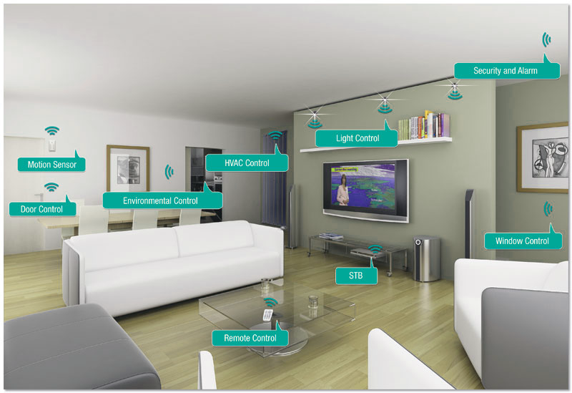

Obr. 1 – Příklad možností automatizované domácnosti[1]

Automatizace v mnohém usnadňuje život a umožňuje provádění akcí, které by jinak byli prakticky nemožné (například zmíněné zabezpečení domu, efektivní řízení vytápění domácnosti a spotřeby energie). V současné době patří automatizace domácnosti mezi rychle se rozvíjející technologie, které si díky nízkým nákladům může dovolit čím dál více lidí. ?Na obrázku 1 je možné vidět příklad některých zařízení, tvořících chytrou domácnost.?

**Přínosy automatizace domácnosti**

Chytré domácnosti přináší do života lidí řadu přínosů. Jde zejména o:

* Bezpečí – Chytré domy mohou používat různé senzory, které detekují nebezpečí a v souvislostí s nimi provést patřičné akce k jejich zabránění, případně minimalizaci škod. Příkladem mohou být záplavové a kouřové senzory a v neposlední řadě také zabezpečovací systém domácnosti.
* Komfort – Chytré domácnosti svými funkcemi nabízejí různé způsoby, jak jejich uživatelům zpříjemnit různé rutinní akce. Mohou se postarat o automatické nastavování žaluzií dle intenzity venkovního světla, přes dotykový displej na dálku ztlumit světlo či hlasovým pokynem uvést celý byt do jiného světelného režimu.
* Přehled o provozu – Systémy pro automatizaci domácnosti zahrnují i displeje s přehledem o stavu jednotlivých zařízení a čidel. Také je v některých systémech možné tyto informace sledovat i z chytrých telefonů, tabletů či počítačů (a to i vzdáleně). V některých komplexnějších systémech, které například zahrnují komunikaci přes mobilní sítě je možné získávat přehled o provozu dokonce pomocí SMS zprávy (hodí se třeba při absenci internetového připojení) [15]
* Úspora – V chytrých domácnostech je možné použít inteligentní vytápění domu založené na údajích z teplotních čidel, denní doby, případně nastaveném režimu domácnosti. Společnost ELKO EP odhaduje, že díky bezdrátové regulaci topení je možné ušetřit až 30 % nákladů na energii [17]. Úsporu rovněž zajistí automatizovaná světla, o kterých je možné mít v automatizované domácnosti vždy přehled, na dálku je zapínat/vypínat dle potřeby a rovněž je napojit na senzory, které je budou ovládat například na základě přítomnosti osob v místnosti.

**Základní klasifikace chytré domácnosti**

Chytrou domácnost můžeme rozdělit dle kabeláže:

* Drátovou
* Bezdrátovou
* Kombinovanou

Pokud má být domácnost komplexně automatizovaná, je často vhodnější mít celý systém propojený pomocí kabelů, jelikož takový systém bude spolehlivější a v případě potřeby nabízí rychlejší přenos dat (například pokud mají být součástí systému multimédia). Bezdrátové systémy se hodí zejména tam, kde není žádané zasahovat do elektroinstalace, či pokud uživatel potřebuje pouze jednodušší systém (například s ovládáním několika málo zařízení). Připravená kabeláž pro automatizaci domácnosti rovněž přináší výhodu snadnějšího řešení napájení jednotlivých chytrých zařízení, které se tak může rozvádět po bytě spolu s datovými kabely. Přitom pro propojení jednotlivých chytrých zařízení mezi sebou je možné využít různé typy kabelů (např. ethernetový) [15]. Systémy s kombinovanou kabeláží pak vycházejí z klasické kabelové instalace s možností použití některých bezdrátových prvků (např. snímačů).

**Principy používané v chytrých domovech**

V chytrém domě se při automatizaci obvykle používají následující principy:

* Přímé ovládání spotřebičů
* Nastavení scény
* Podmínky [16, pokud neseženu lepší]

Přímé ovládání spotřebičů se obvykle provádí dálkovým ovládáním, používá-li spotřebič pro komunikaci technologii rádiového přenosu na frekvencích 443 MHz. Příkladem takového zařízení může být „bla bla bla“ od společnosti...Jiný způsob ovládání rovněž zahrnuje použití jiného chytrého zařízení (například chytrého telefonu), pokud ovládané zařízení umí komunikovat pomocí stejné technologie (např. WiFi). Ovládání pomocí telefonu či podobného chytrého zařízení je možné i v případě, že ovládané zařízení neumí komunikovat stejnou technologií, ale v domácnosti existuje centrální prvek (hub), který podporuje obě technologie a funguje zde jako prostředník mezi oběma zařízeními.

V chytrých domovech je rovněž často možné použít rovněž nastavení některé předem definované scény. Tato scéna sdružuje několik příkazů přímého ovládání. Může se například jednat o scénu odchodu z domu, která vypne všechna světla, odpojí spotřebiče od elektrické sítě a aktivuje zabezpečovací systém.

Dalším principem uplatňovaným v chytrém domě jsou nastavené podmínky. Ty způsobí, že při určité akci systém zareaguje nějakým předem nastaveným způsobem. Například se může jednat o podmínku, aby v případě že s….

**IFTTT?**

**Komponenty chytré domácnosti**

Na trhu dnes existuje nepřeberné množství různých systémů. Typická automatizovaná domácnost využívá některé (či všechny) z následujících komponent:

* Vstupní prvky (různá čidla, tlačítka, dotykové displeje…)
* Výstupní prvky (Světla, spotřebiče a různá zařízení)
* Virtuální (hlasový) asistent
* Centrální jednotka
* Aplikace pro řízení domácnosti z chytrých zařízení (telefonu, tabletu, počítače…)

## Chytrá zařízení a IoT

*Změnit tuto kapitolu – spíše začít tím že smarthomes jsou součástí IoT, co to IoT je, zahrnout tam co je chytré zařízení, jaké jsou požadavky na něj, jaká chytrá zařízení máme ve smarthomech atd*

/*Chytré zařízení patří mezi hlavní prvky automatizované domácnosti. Může být definováno jako elektronické zařízení uvědomělé svých souvislostí (například své polohy, času, prostředí apod.), schopné autonomních výpočtů a připojování k jiným zařízením (ať už při použití kabeláže, nebo bezdrátového přenosu) za účelem výměny informací [4]. Někdy se označuje také jako zařízení automatizace domácnosti [10]. Jedná se tedy o nejrůznější přístroje, čidla, mobilní zařízení a spotřebiče. V chytré domácnosti mezi sebou takto vyměňuje informace (komunikuje) spoustu chytrých zařízení, které se starají o chod domácnosti. Tato integrovaná chytrá zařízení spolu vytvářejí síť zařízení, tzv. internet věcí (Iot). [12]. Automatizace domácnosti je právě jednou z aplikací IoT a přídavek „chytrý“ při spojení s automatizací domácnosti (chytrá domácnost, chytré zařízení…) obvykle poukazuje na IoT [19]. Internet věcí přitom nutně nemusí zahrnovat připojení k internetu, ale spíše síť komunikujících zařízení (například senzorů a výstupních zařízení) [5]. Mnoho zařízení chytrých domovů přitom komunikuje bezdrátově bez připojení k elektrické síti. Za tímto účelem jsou definovány 3 podstatné vlastnosti IoT zařízení:

* Nízká spotřeba
* Malé rozměry [DOLOŽIT!!!]
* VYHLEDAT NĚCO JAKO DESIRABLE PROPERSTIES OF IOT DEVICES

Je však potřeba rozlišovat */

## Virtuální hlasoví asistenti a centrální prvky chytré domácnosti

<https://www.alza.cz/hlasovi-asistenti/18867507.htm>

Virtuální osobní asistent (VPA) je osobní asistent, který zajišťuje interakci mezi uživatelem chytré domácnosti a zařízeními v ní. Jako jiné označení se rovněž používá inteligentní či digitální osobní asistent, či mobilní asistent. Je-li ovládaný hlasem, pak se někdy označuje jako hlasový asistent [6]. Dále v textu této kapitoly je vždy asistentem míněn právě hlasový asistent, nebude-li specifikováno jinak. Jedná se o software, jehož úlohou je asistovat uživateli při nejrůznějších příležitostech, mezi jinými i při ovládání domácnosti. Hlasoví asistenti běží na některém zařízení s reproduktorem a mikrofony nebo mobilním zařízení. Dnes jich existuje na trhu veliké množství (zejména pro chytré telefony), mezi jejich nejznámější představitele v současné době patří:

* Apple Siri
* Amazon Alexa
* Microsoft Cortana
* Google Assistant [2]
* Samsung S voice
* Facebook M
* Nuance dragon [6]

V současné době žádný z výše uvedených hlasových systémů nepodporuje češtinu, nicméně Assistant od společnosti Google by ji v dohledné době mohl podporovat [14]. Amazon Alexa pak sice nerozumí česky, ale již dokáže číst některé knihy v češtině []ttt. Pro českého uživatele jsou tak pouze 2 možnosti – buďto používat asistenta v angličtině a spokojit se s případnou absencí některých funkcí, které nejsou v česku podporované (UVÉST KTERÉ A CITOVAT ZDROJ – NAPŘÍKLAD VOLÁNÍ JEN V USA, BEZTAK I NAKUPOVÁNÍ???), nebo použít některého českého virtuálního asistenta, ovšem s omezenou funkcionalitou oproti jejich „něco“ protějškům. Mezi české hlasové asistenty patří například:

* Emma
* Intelli

Zmínit se o českých asistentech (EMMA, INTELLI) a najít další

**Použití virtuálních asistentů**

Každý z virtuálních asistentů má své vlastní specifikace, ovšem jsou typy úloh, které vykonávají více méně všichni asistenti:

* Číst a psát SMS a emailové zprávy, uskutečňovat hovory
* Nastavovat časové a kalendářové akce (časovače, upomínky…)
* Odpovídat na některé základní informativní otázky (počasí, čas, převody jednotek…)
* Ovládat média jako televizi či připojené reproduktory (pouštět filmy, hudbu)
* Vyprávět vtipy a příběhy
* Konečně ovládat prvky chytré domácnosti [2]

Používání virtuálních osobních asistentů nejen, že umožňuje přistupovat k různým úkolům inovativním a interaktivním způsobem, ale v mnoha případech i zjednodušuje jinak relativně zdlouhavou činnost. Dobrým příkladem je například manuální nastavení budíku (bez použití VPA). Na mobilním telefonu (Nexus 5) je potřeba vykonat následující akce:

1. Kliknout na tlačítko pro návrat na domovskou obrazovku (pokud se tam uživatel nenachází)
2. Kliknout na ikonu hodin
3. V otevřené aplikaci najít ikonu budíku a kliknout na ni
4. Kliknout na tlačítko „+“ pro přidání budíku
5. Nastavit hodinu, překliknout na volbu minuty a nastavit minuty
6. Potvrdit kliknutím na tlačítko „OK“

Při použití hlasového asistenta je celá úloha značně zredukována pouze na aktivování asistenta a vyslovení požadovaného úkolu [6].

Bez použití VPA je dokonce řada úkolů nerealizovatelná. Například připomenout či udělat něco v okamžiku, kdy se uživatel vrátí domů, což je funkce, kterou někteří virtuální asistenti podporují [16]. Interaktivitu zajišťují virtuální asistenti i při automatizaci domácnosti, pro její řízení není potřeba otevírat k tomu určené (a mnohdy jednoúčelové) aplikace, ale stačí vyslovit žádost, třeba i s jistou vzdáleností od zařízení s hlasovým asistentem a ten se již o vše postará [DOLOŽIT!!!]. Kromě toho, virtuální asistenti v sobě mohou nést i funkce sloužící přímo pro automatizaci domácnosti. Například nastavení podmínek, scénářů atd [Rozveď to a uved nejaky zdroj!!!].

Virtuální asistenti díky svým funkcím a vlastnostem k chytré domácnosti neodmyslitelně patří, ovšem je nutné si uvědomit, že zde nejsou nutností. Spíše často fungují jako prostředník mezi uživatelem a chytrými zařízeními, který usnadňuje řízení domácnosti. Často pak bývají zabudováni do chytrého zařízení, plnící funkci centrálního prvku (hubu), jako například v případě zařízení Echo od společnosti Amazon. [DOLOŽIT NĚJAK!!!]

Dle výzkumu společnosti Nielsen Admosphere [ff] se setkala s některým hlasovým asistentem polovina z českých uživatelů internetu. Dle věkových kategorií se s hlasovými asistenty setkali:

* 15–34 let: 71%
* 35–44 let: 57%
* 45 a více let: 32%

Zdaleka nejznámějším virtuálním asistentem je mezi českými uživateli Google Assistant, kterého uvedlo

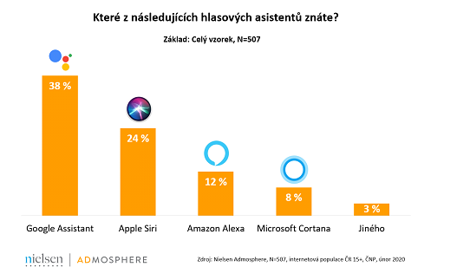

Obr. 1 – Znalost hlasových asistentů českými uživateli internetu[2]

Přesto, že povědomí o hlasových asistentech je mezi českými uživateli celkem vysoké, tak jej používá aktivně pouze 13% těchto uživatelů. Nejčastěji je pak využívají k vyhledávání různých informací, ovládání vnitřních funkcí zařízení (jako například nastavení budíků na svém chytrém telefonu), nebo při komunikaci (K diktování emailu/SMS či k uskutečnění hovoru. Malé množství aktivních (českých) uživatelů je z části dáno i riziky a obavami, které virtuální asistenti přinášejí. Ve stejném výzkumu byli uživatelé rovněž tázáni na své obavy ohledně používání hlasových asistentů. Mluví o nich více než polovina respondentů. Na následujícím grafu můžeme vidět nejčastější obavy těchto uživatelů.

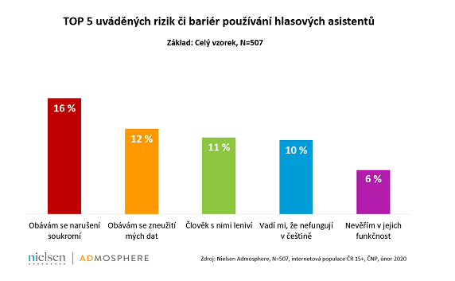

Obr. 2 – Obavy českých uživatelů z používání hlasových asistentů[3]

Výzkum společnost prováděla na vzorku 507 respondentů z internetové populace Českého národního panelu, kteří jsou starší 15 let.

<https://www.researchgate.net/publication/322456429_Alexa_Siri_Cortana_and_More_An_Introduction_to_Voice_Assistants>

**Amazon**

Amazon jako hlasového asistenta nabízí svůj produkt Alexu….

<https://www.researchgate.net/publication/329473894_Alexa_My_Love_Analyzing_Reviews_of_Amazon_Echo>

**Google**

**Microsoft**

**Apple**

**Emma**

Emma je český hlasový asistent, kterého vytvořil David Beck pomocí aplikace Zkratky (na systému iOS). Jak již bylo zmíněno, nativním virtuálním asistentem pro iPhone je Siry, ta však neumí česky, a to se rozhodl David Beck změnit [20]. Nejedná se o samostatnou aplikaci, ale o zkratku v aplikaci Zkratky na systému iOS. Tato aplikace zkratky umožňuje uživatelům sloučit různé akce do jedné zkratky. Celkově pro zkratku Emma nastavil 7 tisíc akcí a další se chystá přidávat. Systém v současné době již podporuje češtinu, částečně slovenštinu a polštinu. Plánuje také přidat maďarštinu, řečtinu a rumunštinu [21].

**Intelli**

**Anteli**

<https://antelli.io/>

**Další český?**

Testování asistentů – ale asi se zde nehodí:

<https://www.mobilmania.cz/clanky/mistrovstvi-hlasovych-asistentu-znovu-vyhral-google-apple-a-amazon-vsak-stahuji-naskok/sc-3-a-1345943/default.aspx>

<https://www.zive.cz/clanky/porovnali-chytre-asistenty-google-stale-vede-siri-a-alexa-ale-dotahuji/sc-3-a-199856/default.aspx>

## Jednoúčelové sady automatizace domácnosti

Tady popiš kangtai apod

Fexi

**Elektrické zásuvky**

**Osvětlení**

**Regulace vytápění**

**Ovládání rolet**

**Atd…**

(zahrnout komerční i open source projekty)

## Existující řešení chytrého bydlení

Tady popiš loxone, jablotron, fibaro, control4, elkoep, inteliobox a spol…

Dnes je na trhu nepřeberné množství systémů, lišících se v ceně, komplexnosti, způsobem komunikace a podobně. Jednou z nejčastějších aplikací automatizace, kterou různé společnosti nabízejí je ovládání světel a zásuvek. Mezi další aplikace patří ovládání hlavic radiátorů, chytré termostaty, ovládání ventilátorů, stínící techniky, alarm a podobně. Mezi konkrétní systémy, které jsou dostupné na českém trhu patří:

* Loxone
* Jablotron
* Apple HomeKit
* Sonoff
* Fibaro
* Homeconnect
* A mnoho dalších

Kromě komerčně prodávaných systémů je k dispozici rovněž open source řešení, mezi známější patří například:

* Home Assistant
* A další

**Loxone**

Loxone je společnost, zaměřující se na automatizaci budov, v rozsahu od malých bytů, přes hotely až po rozsáhlé budovy a výrobní haly. Zaměřují se na širokou škálu aplikací, v oblasti automatizace domácnosti jde zejména o:

* Bezpečnost (Pohybové senzory, dveřní a okenní senzory)
* Přístup do budovy (Přístup kódem zadávaným na klávesnici, NFC přívěškem či iButtonem, kamera)
* Řízení filtrace bazénu
* Větrání (Automatické řízení ventilace, například na základě přítomnosti osoby, vlhkosti, teplotě…)
* Regulace teploty (Loxone je možné připojit k jakémukoli zdroji teploty i chlazení)
* Úspora energie (Ovládání budovy k úsporám energie – například automatické stínění jako ochrana přetopení ze slunečního tepla)
* Osvětlení (ovládání bodového světla, LED pásků či Loxone závěsných světel)
* Multimédia (Ovládání audia, TV…)
* Stínění (Ovládání stínící techniky pomáhá při vytápění a chlazení v domě)
* A díky rozšířením také mnoho dalšího [32]

Systém loxone se skládá z několika různých prvků:

* Miniserver
* Rozšíření
* Příslušenství (Loxone Tree zařízení)
* Loxone Tree a Loxone Link kabeláž
* Aplikace Loxone App a Loxone Config

Loxone prvky ke své činnosti potřebují tzv. miniserver. Ten v systému funguje jako centrální řídící jednotka, která se stará o automatizaci domácnosti. Loxone nabízí celkem 3 různé verze miniserveru:

* Miniserver Gen. 1
* Miniserver Gen. 2
* Miniserver Go

Miniserver 1. i 2. generace mají oba 8 digitálních a 4 analogové vstupy a 8 digitálních výstupů (relé spínající max 250VAC/30VDC). Miniserver 1. generace má ještě navíc 4 analogové výstupy [27]. Obě generace miniserveru slouží pro kabelovou komunikaci a jsou určené k instalaci na DIN lištu. Také jsou obě generace vybaveny rozhraním Loxone Link (pro kabelové připojení až 30 tzv. rozšíření) a LAN port (Fast ethernet). Pouze první generace obsahuje KNX rozhraní, naopak pouze druhá generace a verze Go obsahují již integrované rozhraní Loxone Tree (K první generaci je pro komunikaci po Loxone Tree sběrnici dodat rozšiřující modul) [28].

Pokud si uživatel přeje využívat bezdrátové komunikace mezi prvky systému Loxone (zejména Pro bezdrátové ovládání pak Loxone nabízí 3. verzi miniserveru – Miniserver Go. Ten komunikuje s bezdrátovými periferiemi (rozšířeními a příslušenstvím) rádiovou komunikací na frekvenci 868MHz pro SRD pásmo pro Evropu (na 4 kanálech), případně 915MHz pro ITU region 2 (10 kanálů), s maximálním výkonem 3.16 mW [26]. Obsahuje také LAN port (Fast ethernet) a rozhraní Loxone Link. K této verzi miniserveru je možné bezdrátově připojit až 128 periferií [31].

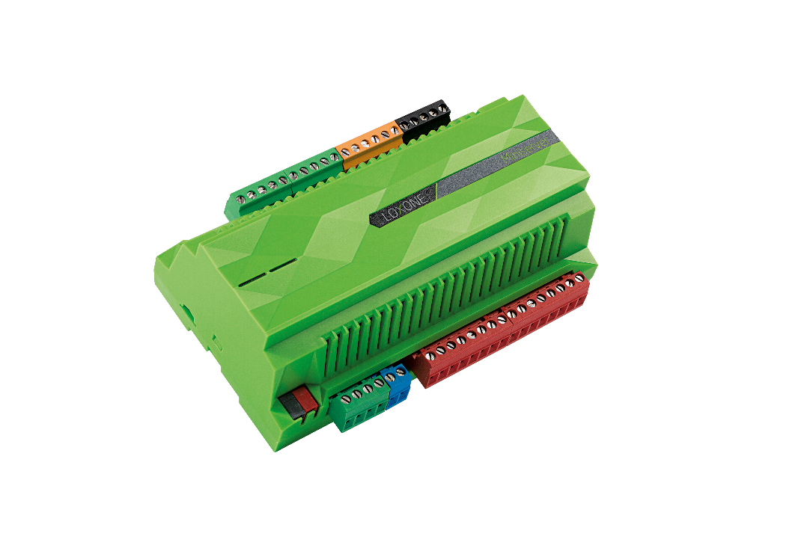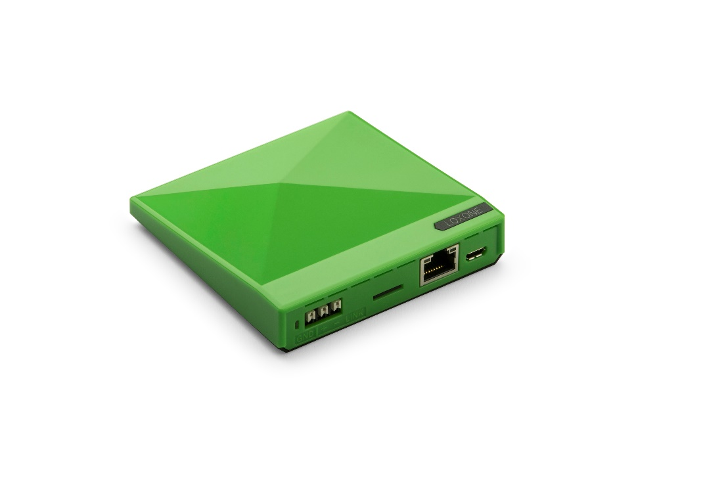

Obr. Y – Loxone Miniserver gen. 1 a Miniserver Go[4]

Všechny verze Miniserveru v sobě obsahují Loxone OS s integrovaný webový server, jsou konfigurovatelné z programu Loxone Config a ovladatelné přes mobilní aplikaci (Loxone App) [33]. Všechny miniservery obsahují slot pro SD kartu (s firmwarem).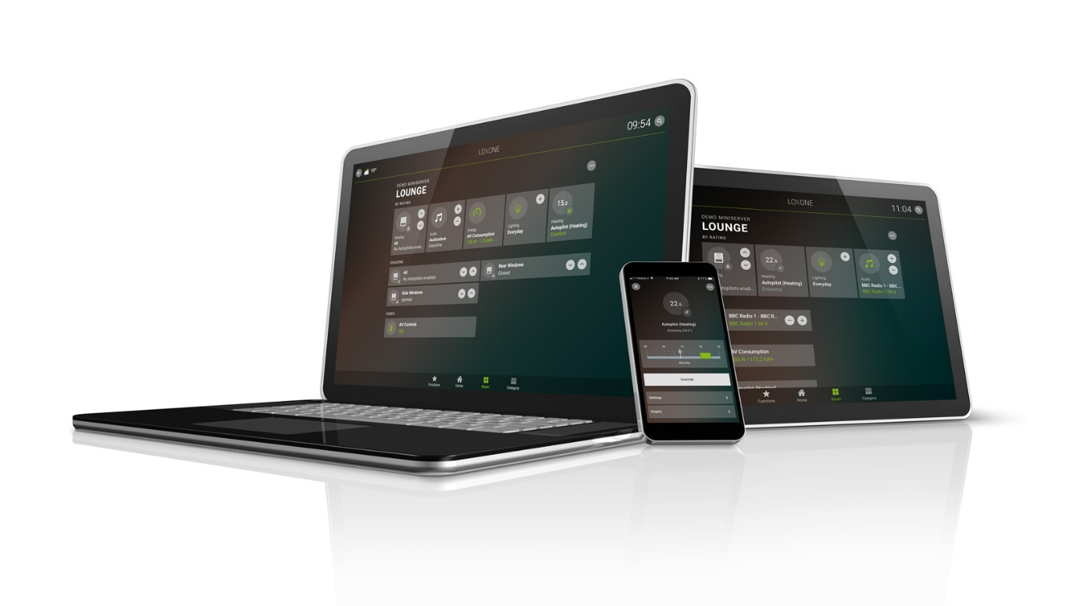

Obr. X – Loxone App[5]

Loxone Extensions (rozšíření) slouží pro rozšíření funkcí Miniserveru. K Miniserveru se připojují pomocí sběrnice Loxone Link (kterou obsahují všechny verze Miniserveru). Tato sběrnice může být až 500 m dlouhá. Díky rozšířením může uživatel zakoupit systém pouze s těmi technologiemi, které chce opravdu využívat a nemusí tak platit za zbytečné vlastnosti systému. Příkladem rozšíření mohou být Tree Extension (pro připojení až 100 Tree zařízení; zejména pro doplnění Miniserveru 1. generace, který neobsahuje rozhraní pro komunikaci přes tree sběrnici) [36], Air Base Extension (Pro doplnění Miniserverů 1. a 2. gen – k bezdrátové komunikaci) [37], Dimmer Extension (pro stmívání světel) [38] a mnoho dalších.

Loxone nabízí pro automatizaci domácnosti více než 400 produktů [33].

Loxone pro propojení prvků v systému vyvinulo tzv. Loxone Tree technologii. Jedná se o sběrnici, na kterou je možné připojit až 50 prvků, a Loxone uvádí, že díky tomu je možné ušetřit až 80% kabeláže [DOLOŽIT!]. Podobně jako Loxone Link, i Loxone Tree může sahat až 500 m daleko.

V oblasti inteligentního vytápění nabízí Loxone souhru technologií pro vytápění, chlazení, rekuperaci, a automatizovanou stínící techniku, což přináší do regulace vytápění vysokou efektivitu [34].

Z hlediska regulace teploty nabízí tzv. „zónové“ vytápění. Jedná se o inteligentní topení, které na rozdíl od klasického inteligentního vytápění (zahrnující obvykle nějaký bezdrátový termostat, wifi termostatické hlavice apod.) umožňuje inteligentněji řídit teplotu – tím že uživatel zvolí, ve které místnosti (případně i ve který čas) má být jaká teplota. Uživatel chytrého domu s tímto systémem si tak může navolit například větší teplo v koupelně oproti například místnosti kde spí. Tento systém tak umožňuje mít větší kontrolu nad vytápěnými místnostmi, potažmo vyšší efektivitu.

Inteligentní vytápění Loxone podporuje režim učení, systém se tedy na základě předchozích zkušeností spustí vytápění tak, aby byla v dané místnosti požadovaná teplota ve správný čas. Uživatel si tak může nastavit například to, aby měl v 7:00 vyhřátou koupelnu na 23 °C.

Loxone vytápění má dle oficiálních stránek [25] následující výhodné vlastnosti:

* Inteligentní řízení teploty – využití již zmíněného režimu učení k dosažení požadované teploty v žádaný čas. Loxone rovněž při regulaci zohledňuje venkovní teplotu.
* Úspora nákladů – Loxone dokáže inteligentně rozhodovat o nejefektivnějším řešení. Například energeticky náročnou klimatizaci může nahradit energeticky výhodnějším stínění
* Režim nepřítomnosti – Systém od loxone podporuje úsporný režim pro chvíle, kdy uživatel není doma
* Ochrana budovy – Loxone dokáže reagovat na různá nebezpečí, například v případně vzniku požáru vypnout ventilaci i rekuperaci
* Loxone aplikace a statistiky – Loxone nabízí zdarma aplikaci na zařízení s androidem přes které uživatel může sledovat i nastavovat teplotu v domě vzdáleně
* Notifikace – V případě problému s některou technologií Loxone upozorní uživatele
* Státní svátky – Na základě znalosti státních svátků může Loxone adekvátně upravovat svoji činnost
* Údržba – Loxone uživatele upozorňuje na termín pravidelné údržby

<https://www.loxone.com/cscz/chytra-regulace-topeni-faq/>

Z hlediska automatizace domácnosti v porovnání s dříve uvedenými systémy je rovněž důležitá přítomnost ovládané chytré zásuvky. Ta s Miniserverem komunikuje technologií Loxone Air. Má v sobě teplotní čidlo a rovněž elektroměr s vyhodnocením výkonu a spotřeby

………………….

//ještě zmínit loxone touch a tlačítko na stul

# Jablotron

Jablotron je česká firma, která se od svého založení zaměřuje především na zabezpečovací systémy [40]. Kromě nich se také zabývá zabezpečením a monitoringem vozidel, topením a ventilací, monitoringem dechu a rovněž ovládáním a automatizací domácnosti [39].

Jablotron nabízí několik různých systémů. Dva nejnovější jsou Jablotron 100 a Jablotron 100+ [40]. Primárním úkolem obou systémů je zabezpečení budov, ovšem je možné je využít i v oblasti automatizace (zejména díky programovatelným výstupům). Samotné zabezpečení je možné využít v rámci automatizace (Například automatické zapnutí světel při odkódování alarmu) [43].

Na své systémy poskytuje Jablotron při splnění podmínek až 7letou záruku [42].

Pro odjištění/zajištění systému se vždy musí provést nejprve autorizace uživatele. Systém totiž uchovává informaci o oprávnění jednotlivých uživatelů. Každému z uživatelů je možné pro účely autorizace přiřadit jeden kód (4,6 nebo 8místný) a až dva RFID čipy [44].

Typy automatizace, které je možné v těchto systémech použít jsou:

* Zapínání a vypínání
* Akce v kalendáři
* Automatické akce [47]

Mezi akce, které lze automatizovat v systému Jablotron patří zejména ovládání světel, ovládání žaluzií, chytrá termoregulace (řízení vytápění a klimatizace) [48] či ovládání jiných zařízení pomocí programovatelných výstupů.

Systém od Jablotronu je možné rozdělit na tyto různé části:

* Ústředna
* Různé vstupní či výstupní prvky
* Aplikace MyJablotron
* Program J-Link

Ústředna v systémech Jablotron slouží jako centrální prvek, který shromažďuje informace ze snímačů a patřičně na ně reaguje. Komunikace mezi prvky systému a ústřednou může probíhat podobně jako u systému Loxone buď pomocí kabelů, nebo bezdrátově. Zařízení, která komunikují pomocí kabelu se zde nazývají sběrnicové [43].

Mezi produkty firmy Jablotron pro automatizaci domácnosti můžeme najít například:

* Záplavový detektor
* Snímač teploty
* Magnetický detektor (detekce otevření dvěří/okna)
* Termoelektrická hlavice
* Relé na DIN lištu
* A další [41]

Systém Jablotron 100+ je možné ovládat celkem 4 způsoby a to:

* Přístupovým modulem
* Mobilní aplikací pro chytré telefony (MyJABLOTRON)
* Webovou aplikací (rovněž MyJABLOTRON)
* Či klíčenkou [46]

Přístupový modul slouží pro rychlé odjištění/zajištění objektu, případně k dalším funkcím automatizace. Jablotron nabízí celkem 3 typy těchto modulů:

* Čtečka RFID karet
* Klávesnice se čtečkou RFID karet
* Klávesnice s displejem a čtečkou RFID karet

Ke každému z modulů je možné připojit až 20 segmentů. Ty obsahují popisek a dvě prosvětlená tlačítka. Jejich funkcí může být buďto zajištění/odjištění, signalizace stavu (například signalizace otevření garážových vrat) nebo ovládání zařízení v rámci automatizace (například žaluzií) [44]. Barvy prosvětlení odpovídají semaforu, kde červená odpovídá stavům jako zajištěno/zapnuto, žlutá zajištěno částečně a zelená znamená odjištěno/vypnuto.

Jak již bylo zmíněno, systém od Jablotronu lze ovládat rovněž mobilní aplikací MyJablotron. Je k dispozici jak na Google Play (pro zařízení s androidem), tak i na App Store (pro iOS zařízení). Kromě toho existuje i její webová verze. Jablotron tak nabízí rychlý přehled o tom co se děje v domácnosti. Ovládání domácnosti přes aplikaci funguje podobným způsobem jako přístupový modul – pomocí tlačítek s barvami semaforu.

Klíčenka k ovládání systému je dostupná ve dvou verzích – jednosměrný a obousměrný ovladač. Ten druhý má výhodu v tom, že provedení akce je potvrzeno kontrolkou na ovladači. V případě chyby tak ví, že je například mimo dosah ústředny a akce se neprovedla [43].

K nastavení uživatelských parametrů v systému (jako oprávnění) slouží program J-Link. V něm je možné definovat uživatele i s jejich přístupovými oprávněními, provádět diagnostiku systému, kontrolu programovatelných výstupů a vytvářet či upravovat kalendář akcí (pro ovládání automatizovaných funkcí) [47].

# Apple HomeKit

Apple HomeKit je framework [49].

, který umožňuje uživateli bezdrátově ovládat nejrůznější chytrá zařízení v domácnosti. Na rozdíl od systémů jako je Loxone je HomeKit určen výhradně pro bezdrátovou komunikaci. ???Podporuje technologie Bluetooth a Wifi. V systému tvořeném HomeKitem je potřeba nějakého centrálního prvku (hubu). Výhodou zde je, že není vždy nutné mít nějaké „mimořádné“ zařízení – jako centrální prvek zde může posloužit

**Sonoff**

Sonoff je bla bla…

**homeconnect**

Zcela jiný přístup k chytré domácnosti přináší systém homeconnect. Nejedná se o sadu

# Všechny ty odkazy

**Automatizace obecně:**

<https://www.alza.cz/internet-veci-iot/18858762.htm>

<https://www.alza.cz/smarthome-inteligentni-domacnost/18855843.htm>

**Tasmota**

<https://github.com/arendst/Tasmota>

<https://www.chytrevypinace.cz/fotky70063/fotov/70063_78_70063_60__ps_33Sonoff_Tasmota_2018_04.pdf>

**Somfy**

<https://www.alza.cz/somfy/v12072.htm>

<https://www.somfy.cz/produkty/ovladace-cidla-a-chytra-domacnost>

<https://www.pakl.cz/produkty/automatizace-od-somfy>

<https://www.somfy.cz/products/1811429/connexoon>

<http://www.elestor.cz/automatizace.html>

<https://homebydleni.cz/novinky/automatizace-domacnosti-vam-zjednodusi-zivot-jak-na-to/>

<https://www.bohemiaflex-cs.cz/produkty-chytra-domacnost/automatizace-domacnosti>

<https://www.halenda.cz/produkty/automatizace-domacnosti>

Connexoon

<https://www.batima.cz/produkty/automatizace-domacnosti/system-connexoon>

Tahoma

<https://www.batima.cz/produkty/automatizace-domacnosti/system-tahoma-premium>

**Tado**

<https://www.alza.cz/tado/v13697.htm>

**DoorBird**

<https://www.google.com/search?sa=X&rlz=1C1AVFC_enCZ780CZ780&sxsrf=ALeKk02W5NxnFyQmbn1SHpNNYEyS5Q_ZIA:1595445081231&q=DoorBird&stick=H4sIAAAAAAAAAONgFuLVT9c3NEwyq8zLNjUvU4Jw080Ks0oqSyy1-Jzzc3Pz84IzU1LLEyuLF7FyuOTnFzllFqXsYGWcwMYIABnNkJNBAAAA&ved=2ahUKEwiQ4MyKyOHqAhUPKewKHeX7DS0Q-BYwHXoECBkQQw&biw=1536&bih=743&dpr=1.25>

**Delta Dore**

<http://www.auraton.cz/chytra-domacnost-delta-dore/>

**Auraton:**

<http://www.auraton.cz/chytra-domacnost-auraton/>

**Home Assistant**

<https://www.home-assistant.io/>

**Tuya**

<https://www.chytrevypinace.cz/Co-je-Tuya-b30865.htm>

**Smarwi**

User manual:

<https://vektiva.com/downloads/SMARWI_manual_EN.pdf>

**Sonoff**

Česká recenze:

<https://www.youtube.com/watch?v=gp5OHDhh9hk>

User manual:

<https://www.chytrevypinace.cz/fotky70063/fotov/_ps_131TX-EU-Manual-V1-0-5-10.pdf>

quick installation manual:

<https://www.chytrevypinace.cz/fotky70063/fotov/_ps_131TX-EU-Quick-guide-V1-0-5-10.pdf>

<https://www.chytrevypinace.cz/fotky70063/fotov/_ps_185tuya-inching-selflock-user-manual.pdf>

SONOFF Basic/RF USER GUIDE[1]:

<https://ewelink.coolkit.cc/?p=126>

sonoff s IFTTT:

<https://www.itead.cc/blog/sonoff-works-with-ifttt>

s google assistant:

<https://www.itead.cc/blog/sonoff-work-with-google-home>

**Ewelink**

Je aplikace

<https://www.ewelink.cc/en/intro/>

<https://www.chytrevypinace.cz/eWeLink-c13_0_1.htm>

ewelink jako zásuvka (společnost): - opet jen sonoff

<https://www.smart-switch.cz/chytre-zasuvky/venkovni-chytra-wifi-zasuvka/> - je tam zmínka o IFTTT a Amazon Echo a Google Assistant

uživatelská příručka k výše uvedené zásuvce:

<https://www.smart-switch.cz/user/related_files/ewelink_venkovn___z__suvka_s_ip55_n__vod_k_pou__it__.pdf>

ewelink user guide video (mohlo by být zajímavé):

<http://ewelink.coolkit.cc/?p=67>

ewelink introduction (ZASTARALÉ, NEAKTUALIZOVANÉ!!!):

<https://www.itead.cc/wiki/EWeLink_Introduction>

**broadlink**

<https://www.smart-switch.cz/broadlink/>

**Loxone**

**Eaton Go Wireless**

<https://www.eaton.com/cz/cs-cz/company/news-insights/what-matters/residential-emea/go-wireless.html>

**Open hub**

**Mosquitto**

<https://mosquitto.org/>

**Tenda Beli**

<https://www.datart.cz/chytra-zasuvka-tenda-beli-sp3.html?gclid=CjwKCAjwx9_4BRAHEiwApAt0zll0llFCWThoc6qovpa1knLW5Ba35nK6LyY1Tpu3jbIb5on04UEk_xoCL34QAvD_BwE>

User Guide:

<http://www.tenda.cz/sites/Upload/SP3/SP3_UG.pdf>

Aplikace k Tenda beli:

<https://play.google.com/store/apps/details?id=com.tenda.smarthome.app&hl=cs>

„Jeden z nejhorších ksindlů, co jsem kdy viděl. Takhle zprasenou aplikaci snad není možný vůbec používat. Abych mohl spárovat zásuvku s Wi-Fi, tak musím na mobilu vypnout mobilní data.“

Návody:

<https://www.navod-k-obsluze.cz/tenda-628-znacka>

**Geti**

<https://www.tsbohemia.cz/dalkove-ovladana-bezdratova-zasuvka-geti-sada-1-1-3680w-16a-_d309316.html?utm_source=google&utm_medium=srovnavac&gclid=CjwKCAjwx9_4BRAHEiwApAt0zg-BXTW_k6i67HvBRSrkIXdZ5M61Ueu0Tx7PxjT5d_W8zHOHNlxGdBoCEFsQAvD_BwE>

<https://www.tipa.eu/cz/rf-dalkove-ovladane-prvky/c-2560/?par=15:learning-code:728>

**Solight**

<https://www.tipa.eu/cz/zasuvky-bezdratove-solight-dy08-21/d-185735/>

<https://www.solight.cz/>

<https://www.solight.cz/kategorie/katalog/smart-home/tp/>

**Různé zásuvky jako kangtai – různé firmy – udělat overview (samostatnou podkapitolu)- vymyslet vhodný název (vedle hlasový asistenti, protokoly, přenosové technologie…)**

<https://www.srovnanicen.cz/q/D%C3%A1lkov%C4%9B%20ovl%C3%A1dan%C3%A1%20z%C3%A1suvka/?min=273&z=20>

**Kangtai**

<http://www.kangtai.com.cn/lang/culture.asp?type1=1&type2=45>

<https://www.vpcentrum.eu/dalkove-ovladana-zasuvka-4kanalovy-d-o-kangtai>

Zvonek:

<https://www.tipa.eu/cz/zvonek-bezdratovy-kangtai-t008/d-160534/?gclid=Cj0KCQjw3s_4BRDPARIsAJsyoLOgqIqRjLFMSRNJ1uEIuDIyWy3mFeIZQ9OXN2lej44ue5zIOp2_OKsaAidAEALw_wcB>

Zásuvka:

<https://www.tipa.eu/cz/chytra-wifi-zasuvka-emos-p5550-g-homa/d-186144/>

atd

produkty čr:

<https://www.emerx.cz/kangtai.html>

<https://www.hadex.cz/t322-3x-dalkove-ovladana-zasuvka4kanaldo-kangtai/?gclid=CjwKCAjwx9_4BRAHEiwApAt0zsQ5g1XXAutumTHGJs1YAgQLRK8ae_EhLZy9SbVWHJvSUFINOq3QahoC33YQAvD_BwE>

Je čínská společnost, zaměřující se především na výrobu produktů pro chytrou domácnost, zabezpečení, dálkově ovládané zásuvky, bezdrátové domovní zvonky, zkoušečky napětí apod. Produkty pro chytrou domácnost a zabezpečení využívají pro přenos technologií WiFi, ZigBee a dále rádiovou komunikaci na frekvencích 433.92MHz a 868.3MHz.

2 Aplikace!

Manual:

<https://fccid.io/RHT064/User-Manual/User-Manual-REV1-3653039>

<http://sa.tipa.eu/manualy/08840164-manual-cz.pdf>

**Flajzar??**

<https://www.suntech.cz/produkt/363686-flajzar-dalkove-ovladana-gsm-zasuvka/>

**Kanlux??**

<https://www.palmat.cz/dalkove-ovladana-zasuvka-kanlux-apo-tm-3-3-zasuvky/>

**Powercube**

Powercube Original Remote

Powercube Original SmartHome

* <https://www.datart.cz/powercube-original-smarthome-bila-modra.html>
* Allocacoc Smart aplikace
* <https://www.powercube.cz/navody/navody-smart/allocacoc-smart>

**Netatmo**

<https://www.alza.cz/netatmo/v4404.htm>

**Emos**

Emos je jedna z největších společností zaměřující se na obor elektro. Mezi mnoha jinými produkty

<https://www.alza.cz/emos-dalkove-ovladana-zasuvka-bila-d5640290.htm?kampan=adw4_prislusenstvi-pro-it-tv_pla_all_prislusenstvi-css_zasuvky-a-zastrcky_c_1003733__HM4079&gclid=CjwKCAjwx9_4BRAHEiwApAt0zk4tPbAPda6CYDXnmmoyIu84nwO7RI4pXac4bWrB6jgyi-hOgDPU6BoCC2UQAvD_BwE>

<https://www.alza.cz/emos-dalkove-ovladana-zasuvka-bila-d5640290.htm>

EMOS P5550 G-Homa

G-homa manuály:

<http://www.g-homa.com/index.php/en/support>

<https://www.emos.cz/vyhledavani?q=wifi>

<https://www.youtube.com/results?search_query=SmartTherm>

katalog emos 2020/21:

<https://www.emos.eu/wp-content/uploads/2020/06/KATALOG_EMOS_2020_2021.pdf>

návod k obsluze:

<https://img1.emos.eu/files/product/attachment/1916000100_31-P5550_01.pdf>

**KooGeek**

<https://www.koogeek.com/>

<https://www.alza.cz/koogeek/v12406.htm>

jejich aplikace (pokud ji ještě aktualizují pro android) má hodně nízké hodnocení

**Amazon alexa**

**Sonos one**

A self-contained, Alexa-connected speaker from Sonos

**Apple HomeKit**

<https://www.czc.cz/apple-homekit-chytry-dum/produkty>

<https://www.alza.cz/apple-homekit/18857795.htm?kampan=adw4_osvetleni_dsa_all_osvetleni_obecna_c_1003733_b__415737947236_~93817565939~&gclid=CjwKCAjwx9_4BRAHEiwApAt0zouv6uSsfKiTjkhzsZ0Wt47DUjfaiyVWhg9B_-VRChV8v-7t_jISaRoCC-UQAvD_BwE>

<https://www.alza.cz/apple-homekit/18857795.htm>

**Apple HomePod**

The new home entertainment system by Apple

**Cortana**

Your truly personal digital assistant

**Samsung SmartThings hub**

<https://www.alza.cz/samsung-smartthings-hub-d2298204.htm>

<https://www.google.com/search?q=smartthings+hub&rlz=1C1AVFC_enCZ780CZ780&oq=smartth&aqs=chrome.1.69i57j0l7.3578j0j7&sourceid=chrome&ie=UTF-8>

**Google assistant**

**Google nest**

[https://www.alza.cz//google-nest-3-gen-d4524163.htm?kampan=adw4_smart_pla_all_obecna-css_ostatni_c_1003733___413605341803_~94081208849~&gclid=CjwKCAjwgdX4BRB_EiwAg8O8HYMhKKxm4IAfIaFdxYabRufAM4EHQUzLwLkbBLFViUH-gwXRiC87zxoC-_MQAvD_BwE](https://www.alza.cz/google-nest-3-gen-d4524163.htm?kampan=adw4_smart_pla_all_obecna-css_ostatni_c_1003733___413605341803_~94081208849~&gclid=CjwKCAjwgdX4BRB_EiwAg8O8HYMhKKxm4IAfIaFdxYabRufAM4EHQUzLwLkbBLFViUH-gwXRiC87zxoC-_MQAvD_BwE)

**Nest Mini**

A new tiny nest speaker from Google

**FIBARO Home Center 3**

<https://www.alza.cz/fibaro-home-center-3-d5772165.htm?o=20>

**Google home**

Google's Alexa competitor, an in-home voice assistant

<https://www.alza.cz/google-home-mini?dq=5127353>

**Amazon Echo**

* Echo
* Echo dot
* Echo Dot Kids Edition - A smart speaker with Alexa for kids
* Echo show
* Echo Look
* Echo Flex - Plug-in smart speaker with Alexa
* Echo Studio - Amazons newest smart speaker with 3D sound support

**Tmall Genie**

Alibaba's Echo-like smart speaker competitor

**Lenovo Smart Assistant**Amazon Echo competitor with Alexa inside

**SYMFONISK???**

A new speaker lamp by Sonos and IKEA

**Peck??**

Create for web, mobile and voice instantly

**SoundForm Elite??**

**AWS**

**ESPhome**

**IFTTT**

<https://www.google.com/search?q=ifttt&rlz=1C1AVFC_enCZ780CZ780&oq=ifttt&aqs=chrome..69i57j0l7.2294j0j7&sourceid=chrome&ie=UTF-8>

**MQTT**

<https://automatizace.hw.cz/iot-mqtt-prakticky-v-automatizaci-2dil-mqttfx.html>

**Coap**

**Lora**

<https://cs.wikipedia.org/wiki/LoRa>

<https://journals.sagepub.com/doi/full/10.1177/1550147718806837>

**„Protokoly“**

<https://theiotpad.com/tips/home-automation-protocols>

<https://www.safewise.com/faq/home-automation/home-automation-operating-standards/>

Manuály:

<https://usermanual.wiki/>

<https://www.navod-k-obsluze.cz/>

**Některé další systémy:**

<https://www.czc.cz/chytra-domacnost/produkty>

Poznámky:

Hlasoví asistenti (asi):

* Siri, Google Assistant, Amazon Alexa

Aplikace podobného typu (asi):

* Apple HomeKit, Google Home, Amazon Echo Dot

Centrální jednotky:

* Google nest,google home,echo atd…
* <https://www.alza.cz/centralni-jednotky-pro-chytrou-domacnost/18860123.htm>
* <https://www.alza.cz/fibaro-home-center-3-d5772165.htm?o=20>

**Smart home průvodci:**

<https://www.youtube.com/watch?v=MIqcDFoOOTE>  
<https://www.youtube.com/watch?v=UXKZi6me-ew>

Zajímavé o IOT

<https://www.iotport.cz/iot-novinky/ostatni-clanky-o-iot/co-to-je-iot?gclid=CjwKCAjwsO_4BRBBEiwAyagRTYrvadKcKtR5vrM0V9q5gKpnl4xxTlyFoQA1MnmRm43RKcB1WmCM4hoCu1MQAvD_BwE>

**Ovladače a časovače**

Nejjednodušším prvkem automatizace domácnosti mohou být různé časovače. Na českém trhu jsou k dispozici především zásuvky a relé (na DIN lištu) s časovým spínačem. Jejich cena se pohybuje okolo 100–300 kč.

Další volbou jsou pak různé WiFi spínače, jako například [V] či spínače/relé, ovládané RF ovládači pracující na některé z nelicencovaných frekvencích, například [G]. Cena je podobná.

# Odkazy:

[T] <https://www-sciencedirect-com.ezproxy.lib.vutbr.cz/science/article/pii/S1084804517303533>

[U] <https://www-sciencedirect-com.ezproxy.lib.vutbr.cz/science/article/pii/S0045790615000257>

1. Home automation and wiring (James Gerhart),: <https://archive.org/details/homeautomationwi0000gerh/page/n15/mode/2up>
2. Alexa, Siri, Cortana, and More: An Introduction toVoice Assistants (Matthew B. Hoy)
3. International Journal of Information and Education Technology, Vol. 2, No. 2, April 2012, dostupné online: <http://www.ijiet.org/papers/98-R096.pdf> (Classification of Functions in Smart Home]
4. What is a smart device? - a conceptualisation within the paradigm of the internet of things (Manuel Silverio-Fernández, Suresh Renukappa & Subashini Suresh), dostupné online: <https://link.springer.com/article/10.1186/s40327-018-0063-8#citeas>
5. <https://uk.farnell.com/does-the-iot-really-need-the-internet>
6. The Conversational Interface: Talking to Smart Devices (Michael McTear, Zoraida Callejas, David Griol): <https://books.google.cz/books?id=X_w0DAAAQBAJ&pg=PA3&hl=cs&source=gbs_selected_pages&cad=3#v=onepage&q&f=false>
7. <https://www.svetandroida.cz/google-assistant-v-praxi/>
8. Článek z konference ICACTE2011: Smart home support of projecting (HAMERNÍK, Peter - MUDRONČÍK, Dušan): <https://asmedigitalcollection.asme.org/ebooks/book/143/chapter-abstract/28168/Smart-Home-Support-of-Projecting?redirectedFrom=fulltext>
9. Článek z konference ICICA, uveřejněný v deníku IPCSIT, vol. 24: The Proposal of Support Software System for Smart Home (Peter Hamernik, Dusan Mudroncik, Pavol Tanuska): <http://www.ipcsit.com/vol24/25-ICICA2012-A0063.pdf>
10. Článek z deníku IJIET, Vol. 2, No. 2, April 2012: Classification of Functions in Smart Home (P. Hamernik, P. Tanuska, D. Mudroncik): <http://www.ijiet.org/papers/98-R096.pdf>
11. Článek z konference ICCRD 2013: Home Alarm Automation System with Wireless Reporting (Le Van Duong , Nguyen Hong Duc , Tran Trung Hieu , Nguyen Phan Hong Tien , Tony De Souza-Daw , Trinh Dang): <https://asmedigitalcollection-asme-org.ezproxy.lib.vutbr.cz/>
12. Článek z časopisu pro automatizační techniku Automa, 01/2016: „Společnost RS Components a internet věcí“
13. Inside the Smart Home (Richard Harper): <http://citeseerx.ist.psu.edu/viewdoc/download?doi=10.1.1.661.3611&rep=rep1&type=pdf>
14. Článek „Google Asistent a čeština – přípravy na každém kroku“, dostupné online: <https://dotekomanie.cz/2020/06/google-assistant-zacina-ukazovat-cestinu-aktivace-se-zatim-nedari/>
15. Článek „Co to je a jak funguje chytrý dům, chytrý byt a chytrá domácnost?“, dostupné online: <https://www.lupa.cz/clanky/co-to-je-a-jak-funguje-chytry-dum-chytry-byt-a-chytra-domacnost/>
16. Článek „What Is a Smart Home Hub (And Do You Need One)?“, dostupné online: <https://www.pcmag.com/news/what-is-a-smart-home-hub-and-do-you-need-one>
17. Článek z časopisu A-Z Elektro, 6.ročník, září/říjen 2015: „Topte s rozumem aneb jak ještě více ušetřit za topení“
18. Článek „S funkcí hlasových asistentů se už setkala polovina internetové populace, jen 13 % je aktivně využívá“, dostupné online: <https://www.nielsen-admosphere.cz/press/s-funkci-hlasovych-asistentu-se-uz-setkala-polovina-internetove-populace-jen-13-je-aktivne-vyuziva/>
19. Článek „What is the Internet of Things (IoT)?“, dostupné online: <https://www.redhat.com/en/topics/internet-of-things/what-is-iot>
20. Oficiální web virtuálního asistenta Emma: <https://helloemma.cz/>
21. Článek „David Beck (Hello Emma): Nechápu, proč Apple dělá s češtinou pro Siri takové drahoty“, dostupné online: <https://www.lupa.cz/clanky/david-beck-hello-emma-apple-iphone-siri/>
22. Návod na aplikaci Zkratky, dostupné online: <https://support.apple.com/cs-cz/HT208309>
23. Článek „Hlasová asistentka Alexa má nový skill. Naučila se přehrávat české audioknihy“, dostupné online: <https://www.mobilmania.cz/clanky/hlasova-asistentka-alexa-ma-novy-skill-naucila-se-prehravat-ceske-audioknihy/sc-3-a-1344493/default.aspx>
24. Loxone, oficiální stránky: <https://www.loxone.com/cscz/o-nas/mise/>
25. „Inteligentní řízení vnitřního klima“, dostupné online: <https://www.loxone.com/cscz/produkty/topeni-klimatizace/>
26. Loxone Miniserver Go datasheet, dostupné online: <https://www.loxone.com/wp-content/uploads/datasheets/Datasheet_MiniserverGo.pdf>
27. Loxone Miniserver Gen. 1 datasheet, dostupné online: <https://www.loxone.com/wp-content/uploads/datasheets/Datasheet_MiniserverGo.pdf>
28. Loxone Miniserver datasheet, dostupné online: <https://www.loxone.com/wp-content/uploads/datasheets/Datasheet_MiniserverGo.pdf>
29. Loxone „Funkce chytrého domu pro Vaší domácnost“, dostupné online: <https://www.loxone.com/cscz/wp-content/uploads/sites/7/2017/10/kontrolni-seznam-pro-stavitele-domu.pdf>
30. Loxone leták „Ovládání pomocí Loxone Touch“, dostupné online: <https://www.loxone.com/cscz/wp-content/uploads/sites/7/2017/06/Loxone_Standard_Touch_CZ_A4.pdf>
31. Článek „We Proudly Present: The Miniserver Go! The Loxone Smart Home For Retrofitters!“, dostupné online: <https://www.loxone.com/enen/miniserver-go/>
32. Loxone Magazín Create Automation, dostupné online: <https://www.loxone.com/cscz/wp-content/uploads/sites/7/2020/05/Loxone_Magazine_2020-CZ-web.pdf>
33. Dokumentace k Loxone Miniserver Go, dostupné online: <https://www.loxone.com/cscz/kb/miniserver-go/>
34. Loxone článek „Inteligentní řízení vnitřního klima“, dostupné online: <https://www.loxone.com/cscz/produkty/topeni-klimatizace/>
35. Loxone Smart Socket Air Datasheet, dostupné online: <https://www.loxone.com/wp-content/uploads/datasheets/Datasheet_SmartSocketAir.pdf>
36. Loxone Tree Extension Datasheet, dostupné online: <https://www.loxone.com/enen/wp-content/uploads/sites/3/2020/04/Datasheet_TreeExtension_240320.pdf>
37. Loxone Air Base Extension Datasheet, dostupné online: <https://www.loxone.com/wp-content/uploads/datasheets/Datasheet_AirBaseExtension.pdf>
38. Loxone Dimmer Extension Datasheet, dostupné online: <https://www.loxone.com/wp-content/uploads/datasheets/Datasheet_DimmerExtension.pdf>
39. Přehled produktů Jablotron, dostupné online: <https://www.jablotron.com/cz/produkty/>
40. Jablotron, oficiální stránky výrobce: <https://www.jablotron.com/cz/o-jablotronu/>
41. Katalog produktů Jablotron: <https://www.jablotron.com/cz/katalog-produktu/>
42. Uživatelský manuál k ústředně JA-82K
43. Uživatelský manuál k systému Jablotron 100, distupné online: https://www.jablotron.com/cz/o-jablotronu/ke-stazeni/?filename=ja-10xk_user_cs_mlj52010_web.pdf&do=downloadFile
44. Uživatelský manuál k systému Jablotron 100+, distupné online: <https://www.jablotron.com/cz/o-jablotronu/ke-stazeni/?filename=jablotron-100-_user_cs_mmd55000-web.pdf&do=downloadFile>
45. Návod pro instalaci a použití programu J-Link, dostupné online: <https://www.jablotron.com/cz/o-jablotronu/ke-stazeni/?filename=j-link_cs_mlj26201.pdf&do=downloadFile>
46. Jablotron „chytré ovládání s alarmem“, dostupné online: <https://www.jablotron.com/cz/produkty/chytre-ovladani/ja-100-pg/>
47. Návod na instalaci a použití programu J-Link, dostupné online: <https://www.jablotron.com/cz/o-jablotronu/ke-stazeni/?filename=j-link_cs_mlj26201.pdf&do=downloadFile>
48. Článek „Nejen chytrou domácnost. Můžete mít i chytrou firmu!“, dostupné online: <https://www.jablotron.com/cz/o-jablotronu/blog/zabezpecena-chytra-firma/nejen-chytrou-domacnost-muzete-mit-i-chytrou-firmu/>
49. Článek „HomeKit: Everything You Need to Know“, dostupné online: <https://www.macrumors.com/guide/homekit/>

## Přehled komunikačních protokolů pro chytrou domácnost

Jednotlivá zařízení v rámci chytré domácnosti spolu komunikují prostřednictvím různých protokolů. Mějte na paměti, že chcete-li mít skutečně funkční chytrou domácnost, musí všechny její prvky podporovat stejný protokol.

### ZigBee a Z-Wave

Jednotlivá smarthome zařízení komunikují s centrální jednotkou tak, že signál „přeskakuje“ z jednoho zařízení na druhé, dokud nedosáhne centrální jednotky – to umožňuje komunikaci na podstatně větší vzdálenosti. Oba protokoly využívají zabezpečenou komunikaci se 128bitovým šifrováním. Zatímco ZigBee komunikuje na frekvenci 2,4 GHz, Z-Wave využívá frekvenci 868 MHz pro Evropu a 908 MHz pro USA a Kanadu.

Při rozhodování mezi ZigBee a Z-Wave se zaměřte na to, zdali všechna zařízení, která chcete pořídit, využívají stejný komunikační protokol (například termostat kompatibilní se ZigBee nekomunikuje se Z-Wave a obráceně).

### Wi-Fi

Pro komunikaci s uživatelem přes smartphone a s centrální jednotkou (hubem).

### Bluetooth

Pro přímé připojení smartphonu či tabletu ke smarthome zařízení. Bluetooth je oproti Wi-Fi více náchylný na rušení a má nižší dosah (do 10 metrů).

### GSM

Využívá se především v zabezpečovacích systémech pro informování uživatele o důležitých událostech zavoláním, zasláním SMS, MMS, e-mailu nebo notifikace.

(alza : <https://www.alza.cz/smarthome-inteligentni-domacnost/18855843.htm#f&cst=0&cud=1&pg=1&prod=&sc=419.20001220703125>)

# Poznámky:

Možnosti využití mého systému:

Rozepsat co všechno vyplívá z relé a co z tranzistoru

Ovládání světel (spínání 230V AC i 12/24V DC)

Napájení pro Led pásky+jejich ovládání

Chytré spínače

Chytré zásuvky

Ovládání zařízení na impuls (např. garážová vrata)

Pasivní i aktivní termostat

termostatické hlavice (příklad DIY: <https://www.instructables.com/id/Smart-Radiator-Valve-With-Home-Assistant/>)

# Zhodnocení současného stavu

Proč ne alexa?

Není a zřejmě ani brzy nebude v češtině:

<https://www.zive.cz/clanky/alexa-amazonu-se-narodila-vpolsku-ceskou-verzi-to-ale-nejspis-neurychli/sc-3-a-200510/default.aspx>

Na homeconnect ocenuji možnost vyzkoušet demo aplikace. Co se mi nelíbí je že je divná…vyzkoušet a zkritizovat :D Dál se mi nelíbí, že dle jejich faq se spíše nechystají k možnosti připojení dalších prvků, „jako jsou například světla nebo topení“ – jednoúčelová aplikace pouze kvůli lednici?? Blééé :D

V návodu na zapojení s alexou je uvedený český příkaz a není zmínka o tom, že ve skutečnosti alexa funguje jen v angličtině!: <https://www.home-connect.com/cz/cs/pripojeni-partneri/hlasovi-asistenti/amazon-alexa>

Až na konci této stránky (<https://www.home-connect.com/cz/cs/pomoc-podpora/amazon-alexa>) je ve faq zmíněno že alexa skills fungují jen pro USA, Velké Británii, Německo a Rakousko. Ne každý uživatel ovšem na tuto stránku narazí a tak by bylo fér v českém textu uvést pravdu…Kávovar nemá smysl…rychlejší je stisknout tlačítko, protože kávovar se při prvním spuštění v ten den oplachuje. Navíc pokud je ve standby režimu, tak se opláchne – a uživatel přitom může mít nachystaný hrnek na kávu! (zdroj: <https://www.home-connect.com/cz/cs/pomoc-podpora/amazon-alexa>)

<https://www.home-connect.com/cz/cs/pomoc-podpora/casto-kladene-dotazy>

<https://www.home-connect.com/cz/cs/chytra-domacnost/vareni-peceni>

Loxone považuji za jeden z nejrozvinutějších systémů v oblasti automatizace domácnosti. Zabírá opravdu širokou škálu možností a jen stěží by se hledala aplikace, pro kterou by nebyl systém Loxone vhodný. Kromě komplexnosti u něj oceňuji rovněž českou jazykovou lokalizaci, která u tak komplexního a složitého systému více než vhodná. V češtině je k dispozici jak aplikace na ovládání (Loxone App), tak rovněž program pro konfiguraci systému (Loxone Config). Loxone App je dokonce možné vyzkoušet i bez zakoupených Loxone komponent – demo aplikace si tak mohou uživatelé vyzkoušet předem, což je další kladná vlastnost.

Jako nevýhodu Loxone vidím příliš vysokou cenu. Uživatel, který si chce nainstalovat pár chytrých zařízení bude zřejmě překvapen cenou. Například při pořízení 3 chytrých zásuvek a nezbytného miniserveru zaplatí přibližně 15 000 kč. Přitom adekvátní řešení od jiných firem, jako sonoff bude stát okolo 3 000 kč, což je velký rozdíl – a při rozšiřování domácnosti o další prvky tento rozdíl znatelně roste. Na druhou stranu, pokud uživatel staví nový dům, může řešení od Loxone přijít jen o něco méně, než konkurenční „neinteligentní“ instalace.

Loxone – příliš vysoká cena, musí ho montovat specialista,oceňuji android aplikaci v češtině

Jablotron – zajímavé řešení dvoutlačítkových segmentů -ale nepřehledné. Autorizaci při každé akci (i v telefonu!!!). Jablotron je skvělý systém na to, na co byl navržen – zabezpečení. Automatizace domácnosti však není to pravé. Jako velkou nevýhodu vidím to, že založení účtu provádí bezpečnostní centrum JABLOTRON SECURITY, místo toho, aby se uživatel zaregistroval sám. Není tak možné se podívat ani na základ aplikace MyJablotron, zda uživateli „sedne“. Mezi další nevýhodu patří, že je nutné platit pravidelné poplatky za používání MyJablotron (a toho co z ní vyplívá)

Jako nevýhodu Apple HomeKit vidím to, že není možné domácnost bez přídavných prvků ovládat globálně – například přes internet. To samozřejmě neplatí, pokud uživatelé mají k dispozici nějaký centrální prvek, jako Apple Home či Apple TV, ovšem pokud jej už nevlastní, tak se stává další, „zbytečnou“ investicí.

1. http://www.barcodeproperties.com/wp-content/uploads/2016/10/smarthomepic1.png
2. https://www.nielsen-admosphere.cz/wp-content/uploads/2020/03/tz-obr1.png
3. https://www.nielsen-admosphere.cz/wp-content/uploads/2020/03/tz-obr2.png
4. Loxone
5. Loxone